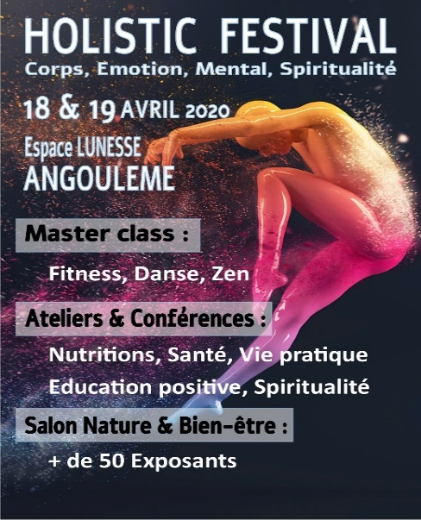
HOLISTIC FESTIVAL
CONTRAT D’INSCRIPTION
EXPOSANTS & CONFERENCIERS

Ouverture au public de 10h à 18h
Accueil des exposants à partir de 8h le samedi 18 avril 2020

Nom commercial :
N° Siret :
Activité :
Personne à contacter :
Adresse :
Tél portable :
Email :
Site internet :
N° Carte d’identité :

Je souhaite être exposant(e) :
TARIFS DES STANDS :
- 175 € pour 2 tables pour toute la durée du salon (3,60 m linéaires)
- 50 € l’emplacement d’une table supplémentaire
Besoins particuliers :

Le choix de l’emplacement sera validé uniquement par les organisateurs.

Je souhaite animer une conférence ou un atelier :
LOCATION DE LA SALLE : 25 € / 30 minutes (salle indépendante permettant d’accueillir 30 personnes assises)
Si oui, sur quel thème :
de quelle durée :

Je souhaite animer un atelier culinaire :
LOCATION DU LABORATOIRE CULINAIRE : 60 € / 1h (nous contacter pour plus de renseignements sur les équipements présents)
Si oui, sur quel thème :
de quelle durée :

Important : le nombre de places étant limité,
votre réservation sera validée par votre règlement.

Modes de règlement :

- Par chèque : libellé à l’ordre de l’association Endorphines, à retourner à :
Association Endorphines
8 route de Bordeaux 16000 Angoulême

- Par virement bancaire :
Domiciliation : Crédit Agricole Gond Pontouvre
Banque | Guichet | Numéro de compte | Clé
12406 | 00144 | 80007310980 | 97
IBAN : FR76 1240 6001 4480 0073 1098 097 |  | BIC : AGRIFRPP824

Je, soussigné(e) , déclare avoir pris connaissance et accepte sans réserve le règlement intérieur joint au présent dossier d’inscription.
Je m’engage à participer et à être présent pendant toute la durée du festival et à me conformer aux prescriptions du règlement.
Je certifie avoir pris une extension assurance responsabilité civile auprès de son assureur pour toute la durée de l’événement.

Date : Signature :

ASSOCIATION ENDORPHINES
8 Route de Bordeaux 16000 Angoulême
endorphines16@gmail.com
Tél : 06.03.58.70.34 / 06.75.22.20.77

